§5.1《质量守恒定律》教学设计
- 教材分析
质量守恒定律是化学家定量研究化学反应的重要成果，是物质化学变化遵循的一项基本规 律，为哲学上的物质不灭原理及物质和运动的永恒性提供了坚实的自然科学基础。其发现在科学史上具有重要地位，有力地促进了化学和社会的发展。同时，质量守恒也是化学反应的基本定量关系和重要的学科观念，不仅是学生在本单元书写化学方程式和根据化学方程式进行计算的理论依据，而且对后续从定量角度深入研究和利用化学变化具有重要意义。
教科书通过回顾化学反应实现的物质转化，给出化学反应前后的质量关系问题，引发学生思 考。再借助化学史中的实验数据，进一步激发学生的探究兴趣。在“化学反应前后物质的质量关系”探究活动中，学生先进行假设，再实验验证，最后在分析的基础上得出结论。考虑到学生在本阶段设计探究活动的能力情况，教科书在这里没有采用全开放的探究形式，而是给出铜与氧气、铁与硫酸铜溶液反应前后质量测定的实例，同时教科书在脚注中指出可以选择其他方案，在教师指导下完成实验。提高教科书内容的选择性，便于教师根据学生的实际情况安排教学内容，进行开放程度不同的探究活动；同时，也便于对不同的化学反应开展分组探究，增加研究样本，提高教学效率，并使每位学生都能在操作、观察和思考过程中得到更多的锻炼机会。
在探究活动中，学生通过直接测量得到的是体系在始态和终态时的质量，与质量守恒定律关 注的“参加化学反应的各物质的质量总和”及“反应后生成的各物质的质量总和”并不完全一致。为帮助学生实现从实验数据到实验结论的跨越，教科书在“分析与结论”中，引导学生分析实验结果“总质量”的不同来源，并结合反应前后总质量的关系和各物质的变化情况进行讨论。这一过程体现了化学研究习惯采用的确定体系（研究对象）、分析组成、关注各类变化和物理量的始态与终态等研究方法。
在给出质量守恒定律之后，测定碳酸钠与盐酸反应、镁条燃烧前后质量的实验，让学生通过分析敞开体系中化学反应前后的质量变化情况，认识确定质量守恒定律所适用的对象体系的重要性。学生在实验和讨论的基础上，经过比较、判断，不断地揭示矛盾和解决矛盾，更加深入地认识和应用质量守恒定律。在本课题最后，教科书借助“思考与讨论”栏目，图文结合，引导学生在前几单元的基础上，从微观视角说明为什么化学反应前后质量守恒，从而阐释了质量守恒定律的本质。这部分内容，是对第三、第四单元“物质的组成与结构”相关知识的具体应用，体现了宏观与微观结合认识物质组成及化学变化的科学思维方式。
- 学情分析
初三学生刚开始接触化学课程，处于兴奋和好奇的状态，对化学学习的兴趣较高。经过一段时间的学习，学生对分子、原子、元素、化学式，以及化学反应中物质发生了质的变化已经有了一定的认识，并掌握了一些简单的化学反应和实验操作技能。然而，他们对化学反应的量的变化和探究方法仍处于启蒙阶段。
学生在物理课上已经了解了能量守恒的概念，这为理解质量守恒定律提供了有益的背景知识。通过前期学习，学生从微观角度对化学变化的本质已有初步了解，尤其是通过分析水的分解反应，他们具备了一定的微观想象能力，这为学习质量守恒定律奠定了基础。
针对学生抽象思维能力较弱的问题，教学设计中采用小组实验探究的方法，鼓励他们动手、动脑，参与学习。通过实验观察、讨论，学生不仅能获得新的化学知识，还能更深入地理解化学知识的内在联系及化学反应的本质。特别是从微观角度解释质量守恒定律并初步运用该定律，是教学中的难点。
- 教学目标
1.通过实验探究化学反应前后物质之间的质量关系，认识质量守恒定律。
2.通过分析和解释常见化学反应中的质量变化关系，理解质量守恒定律的内涵。
3.理解质量守恒定律的微观本质，初步形成定量认识物质变化的质量视角和守恒意识。
4.了解科学探究的一般过程，初步形成基于证据进行推理的科学思维。
5.感悟科学家严谨的科学态度和追求真理的科学精神，认识定量研究对化学科学发展的重要作用。
- 教学重点
质量守恒定律的内涵和守恒观的建立，质量守恒定律的应用。
- 教学难点
质量守恒定律的微观本质，质量守恒定律的应用。
六、教学过程
教学环节 | 教学活动 | 设计意图
环节一、  质量守恒定律 | 【设疑引入】哪位化学家的结论正确？  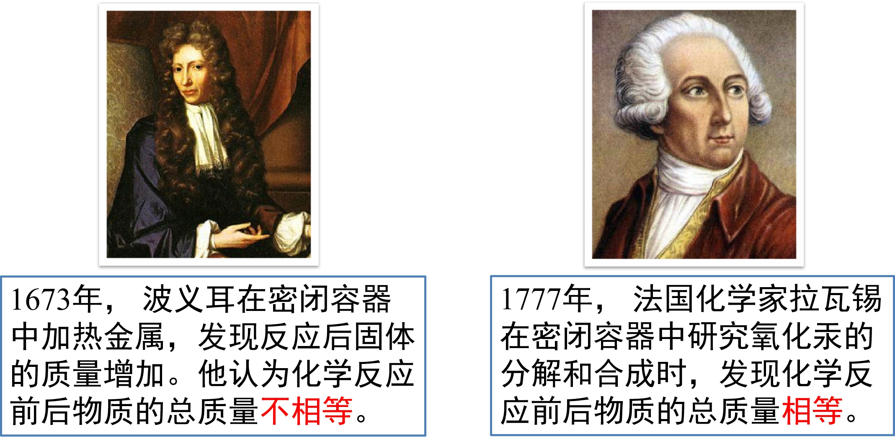  这两位科学家的研究角度均是反应前后物质总质量的是否变化，而研究结果却是相反的，那么你认为化学反应前后物质的总质量是增大、减小还是不变呢？  【探究】化学反应前后物质的质量关系  提出问题：当物质发生化学反应生成新物质时，参加反应的物质的质量总和与生成物的质量总和有什么关系？  作出猜想：  - 化学反应前物质总质量与化学反应后物质总质量相等  - 化学反应前物质总质量与化学反应后物质总质量不相等  设计实验：  【实验】方案一 铜和氧气反应前后质量测定  实验装置：  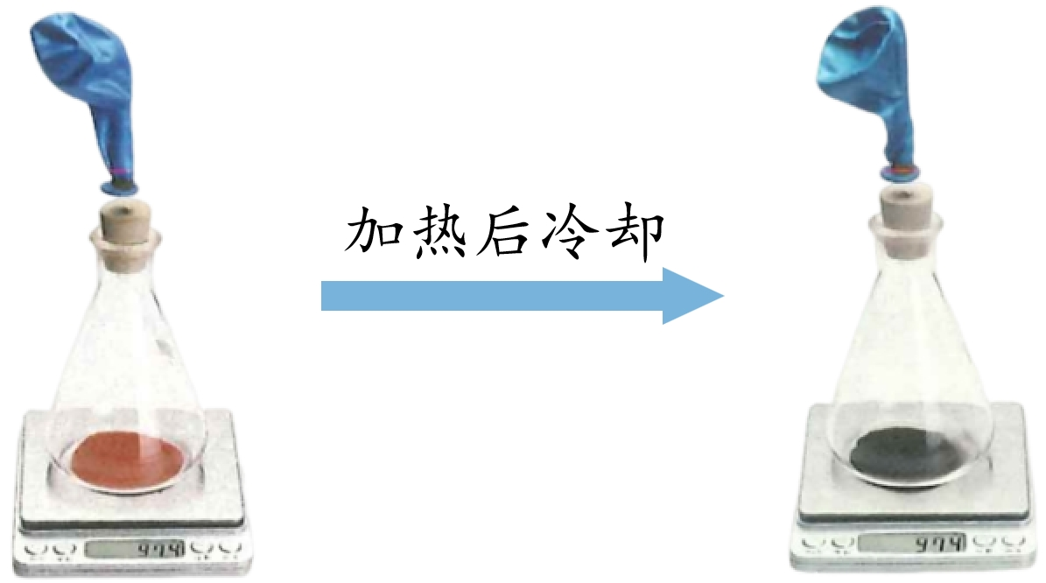  反应原理：铜在空气中加热会与氧气反应，变成黑色，反应的文字表达式为：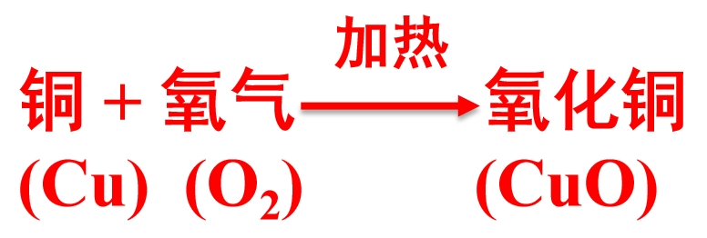  【注意事项】用天平称量化学试剂时：  1.干燥的固体试剂应放在纸上或容器(如小烧杯、表面皿)中称量；  2.易潮解的试剂应放在容器中称量。  【学生活动】观看实验视频并记录实验现象。  【分析与结论】  （1）分析反应前后的总质量分别来源于哪些物质，并结合反应前后总质量的关系和物质的变化情况进行讨论。  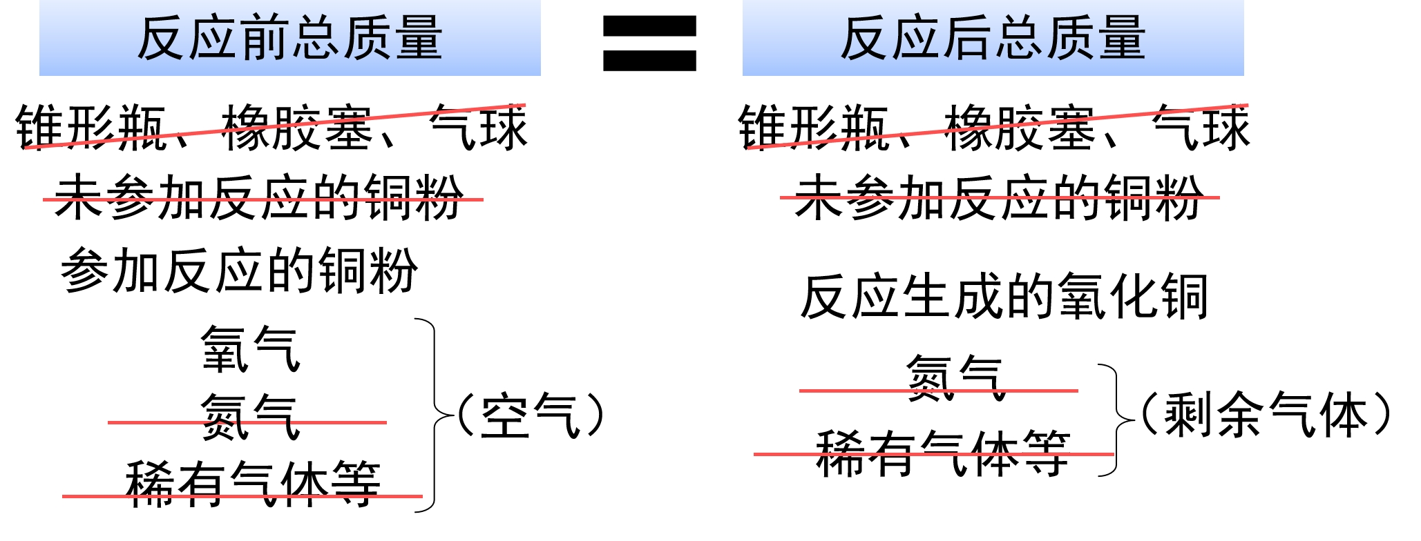  参加反应的铜粉和氧气的质量等于生成的氧化铜的质量。  （2）结论：  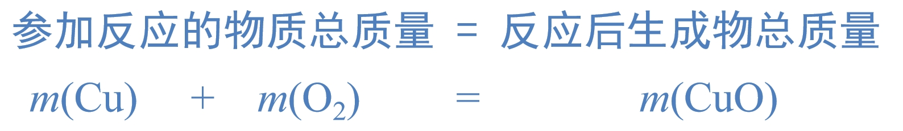  【想一想】引导学生  1.气球的作用是什么？  调节装置内的压强  2.橡胶塞的作用是什么？  保证反应在密闭体系中进行  3.如果没有它们，实验可能出现哪些结果？  铜粉与氧气反应，锥形瓶内气体减少，外界空气会进入集气瓶，导致化学反应前后质量不相等。  【实验】方案二 铁跟硫酸铜溶液反应前后质量的测定  实验装置：  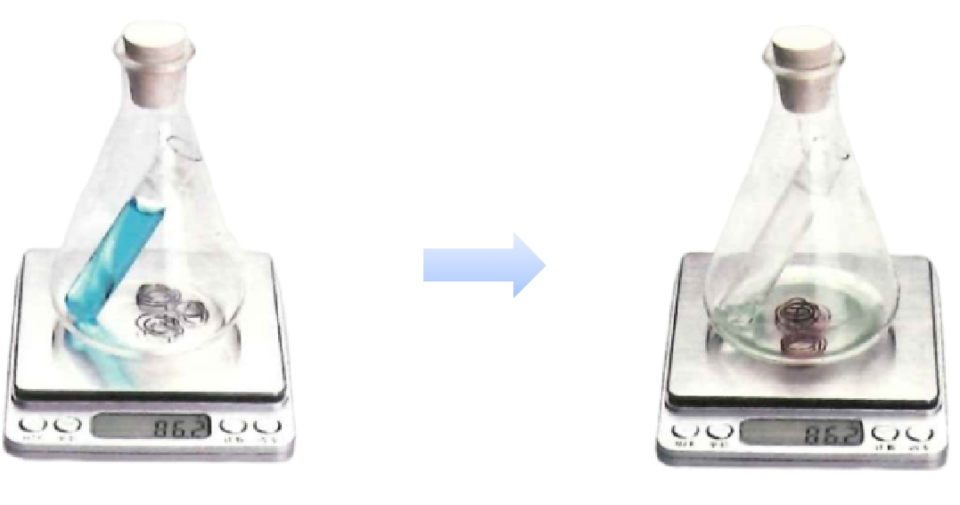  反应原理：  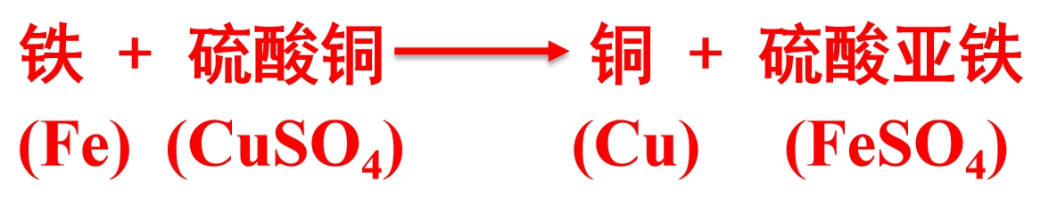  【学生活动】观看实验视频或教师实验（或学生动手实验），观察并记录实验现象。  注意观察：  1.铁丝表面和溶液颜色的变化情况。  2.化学反应前后质量的变化情况。  【分析与结论】  - 分析反应前后的总质量分别来源于哪些物质，并结合反应前后总质量的关系和物质的变化情况进行讨论。  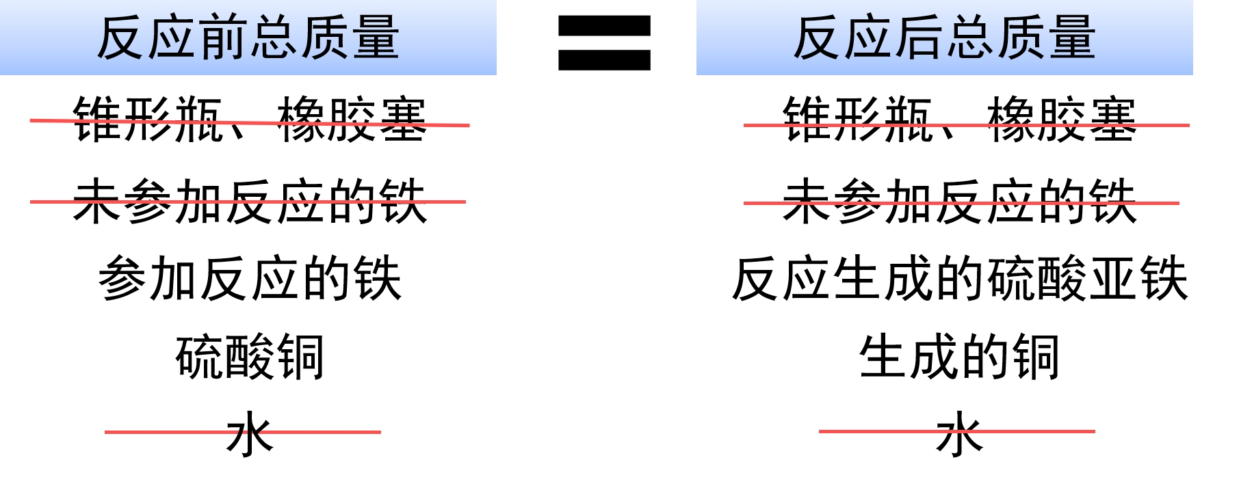  参加反应的铁和硫酸铜的质量=生成的铜和硫酸亚铁的质量。  （2）结论：  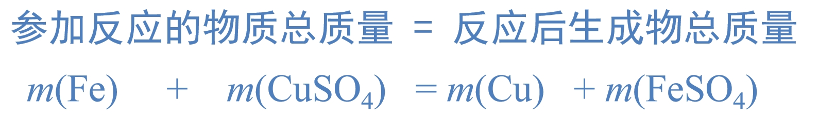  【学生活动】交流讨论：根据以上分析你能能得到什么结论？  【总结】通过两个实验方案的实验结果证明：参加化学反应的各物质的质量总和，等于反应后生成的各物质的质量总和。这个规律就是质量守恒定律。  【教师引导】解析概念关键词  ①质量：只强调“质量”，不包括“体积”  ②化学反应：是一切化学反应必须遵守的定律，只适用于化学变化  ③参加：指真正参加反应的那一部分物质，反应物如果有剩余，剩余部分不能计算在内  ④总和：不能漏掉气体物质  【讨论】是不是所有的化学反应都遵循这一规律呢？  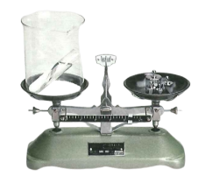  【实验】盐酸与碳酸钠粉末反应前后质量的测定  实验装置：  反应原理：  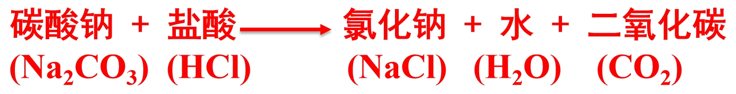  想一想：你预计这个反应前后的称量结果会有什么变化?  【学生活动】观看实验视频或教师实验（或学生动手实验），观察并记录实验现象。  注意观察：  1.烧杯中盐酸与碳酸钠粉末反应的现象；  2.化学反应前后质量的变化情况。  【分析】教师引导学生  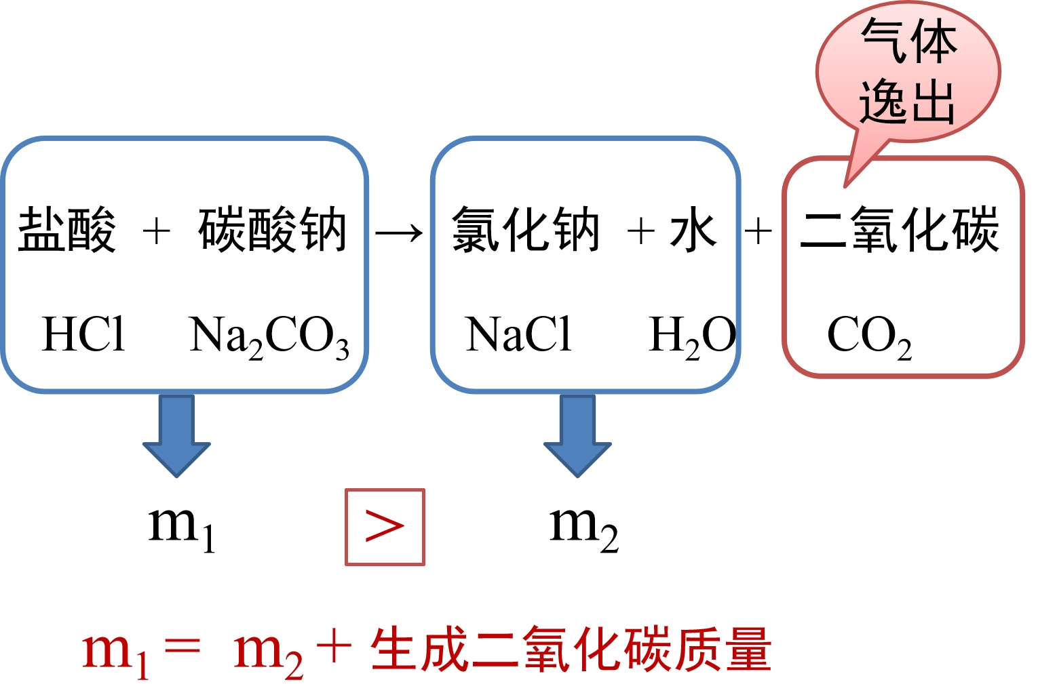  盐酸与碳酸钠反应的装置是一个开放的体系，而两者反应是产生了气体，会逸出，导致实验中称量的反应前的总质量大于反应后的总质量，此反应是化学反应，所有的化学反应都遵循质量守恒定律，所以若要实验探究质量守恒定律，实验装置应处于封闭状态。  【实验】镁条燃烧前后质量的测定  实验装置：  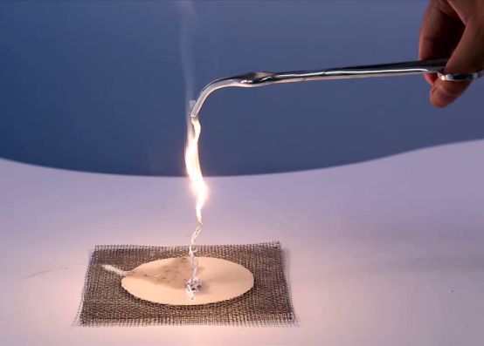  反应原理：  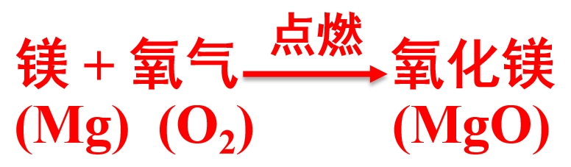  想一想：你预计这个反应前后的称量结果会有什么变化?  【学生活动】观看实验视频或教师实验（或学生动手实验），观察并记录实验现象。  注意观察：  1.镁条燃烧的现象；  2.化学反应前后质量的变化情况。  【分析】教师引导学生  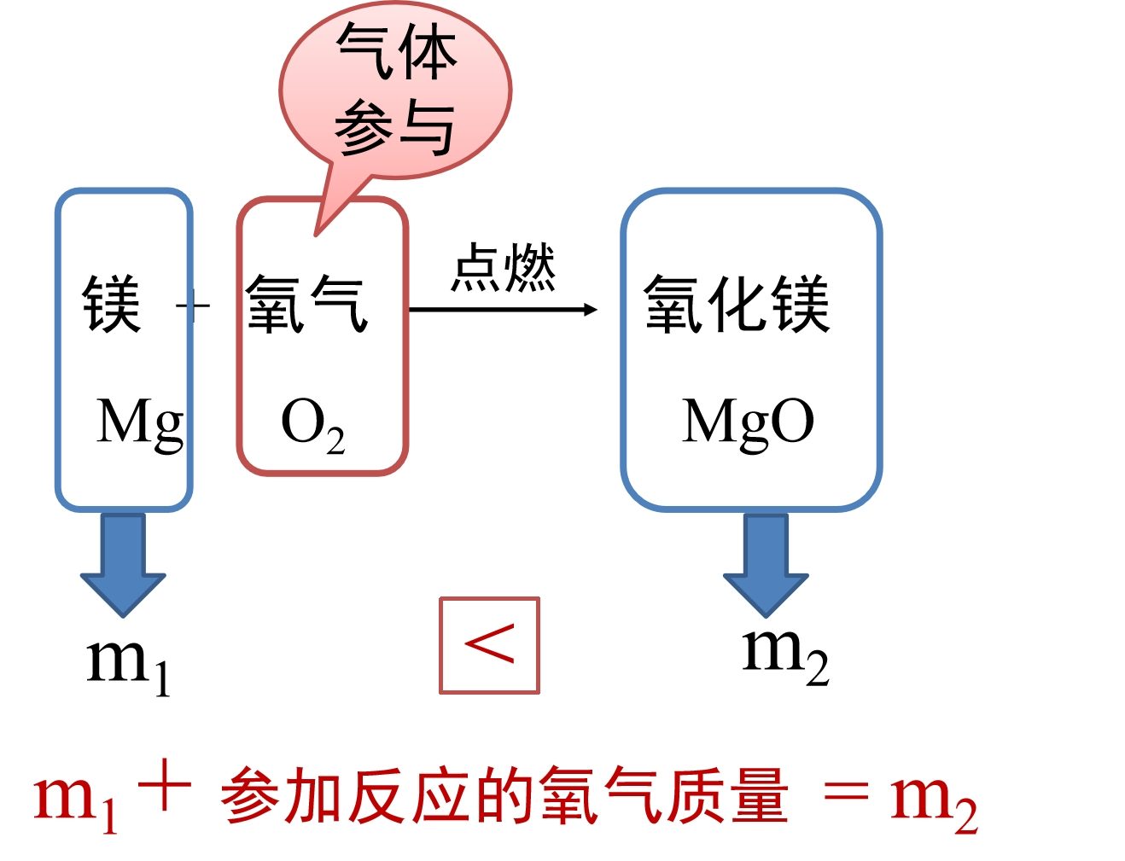  同理，此反应的装置也是一个开放的体系，有气体参与反应，导致实验中称量的反应前的总质量小于反应后的总质量。  【总结】设计实验验证质量守恒定律时，应注意两点：  - 实验中必须发生化学变化，而非物理变化。  （2）若反应中有气体参加或生成，必须在密闭容器中进行实验。  天平是否平衡与反应是否遵循质量守恒定律没有必然联系，无论天平是否平衡，一切化学反应都遵循质量守恒定律。 | 介绍两位科学家对化学反应前后物质总质量变化的不同研究结果，引导学生思考并发表自己的观点，培养他们的批判性思维和独立思考能力。  通过设计多个实验方案（如铜和氧气反应、铁跟硫酸铜溶液反应等），让学生亲自观察、记录实验现象，并通过分析实验数据得出结论。这一过程不仅加深了学生对质量守恒定律的理解，还培养了他们的实证精神和科学探究能力。  通过引导学生分析反应前后的总质量来源、讨论实验现象与结论之间的关系，以及解析质量守恒定律的概念关键词，深化学生对质量守恒定律的理解，培养他们的逻辑思维能力。  通过设计多个实验方案（如铜和氧气反应、铁跟硫酸铜溶液反应等），让学生亲自观察、记录实验现象，并通过分析实验数据得出结论。这一过程不仅加深了学生对质量守恒定律的理解，还培养了他们的实证精神和科学探究能力。  通过分析盐酸与碳酸钠粉末反应、镁条燃烧等实验中的称量结果变化，引导学生认识到设计实验验证质量守恒定律时需要注意的要点（如反应必须在密闭容器中进行等），培养他们的实验设计能力和严谨的科学态度。
环节二、  质量守恒定律的微观本质 | 【交流讨论】以氢气在氧气中燃烧生成水为例，分析化学反应前后分子、原子的种类、数目和质量的变化情况，从微观视角说明化学反应为什么遵守质量守恒定律？  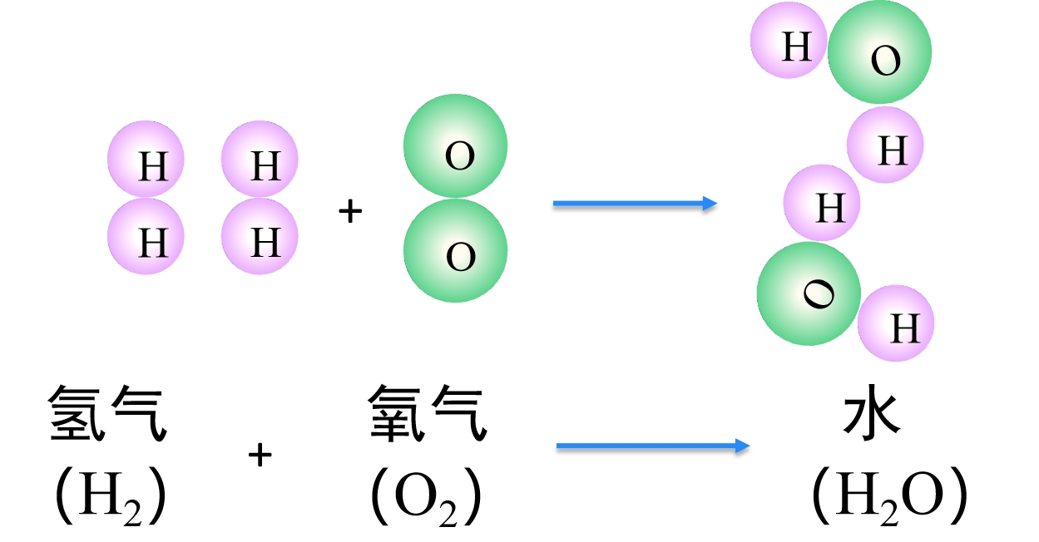  化学反应的实质是分子分裂成原子，原子又重新组合为新分子。  化学反应前后质量守恒的原因：  化学反应前后原子的 种类 、 数目 、 质量 都不变。  【总结】化学反应前后的变和不变。  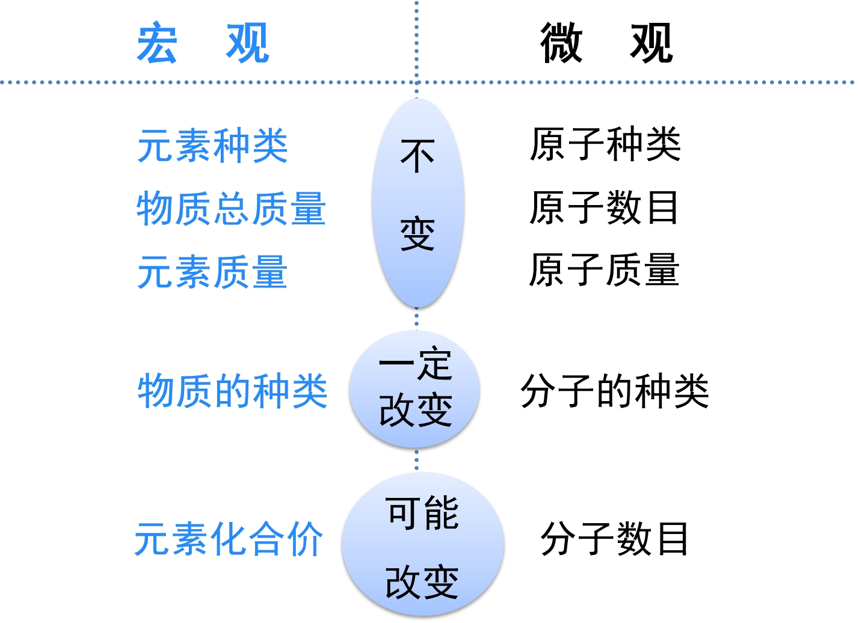 | 通过元素名称的特点，引导学生对元素进行分类，培养学生的分类思维和归纳能力。  从宏观和微观两个角度，探讨物质、元素、分子、原子和离子之间的关系，帮助学生建立起对物质世界的微观认识。
课堂总结 | 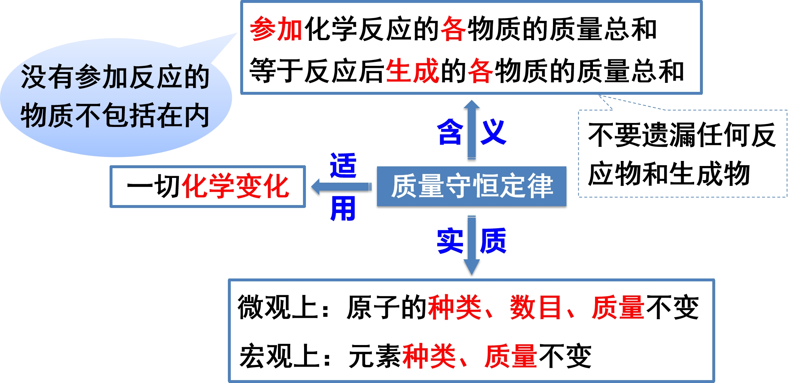
- 板书设计
课题1 质量守恒定律
一、质量守恒定律
内容：参加反应的各物质的质量总和 = 反应后生成的各物质的质量总和
适用：化学反应
二、质量守恒定律的微观本质
原子的种类没有改变
原子的数目没有增减
原子的质量没有改变
- 教学反思
在这一课时的教学中，通过生动的视频引入和化学史介绍，成功激发了学生对质量守恒定律探究的兴趣。实验探究环节设计合理，学生积极参与，通过观察、记录和分析实验现象，不仅加深了对质量守恒定律的理解，还培养了实证精神和科学探究能力。同时，教学活动丰富多样，包括学生阅读、观看视频、动手实验和交流讨论等，有效促进了学生的主动学习。对应训练题目的设计也进一步巩固了学生的知识应用能力和解决问题的能力。整体而言，教学效果显著，达到了预期的教学目标。

